    - Выбор схемы базирования составных частей низинки шпангоута.

В собранном изделии каждый его элемент должен занимать относительно других элементов строго определенное положение. Для выполнения этого условия необходимо достигнуть определенности базирования каждого устанавливаемого элемента изделия, что обеспечивает требуемое качество геометрических контуров конструкции и сборочной единицы в целом.
Для разработки схемы базирования будем придерживаться трех основных принципов базирования: единства, постоянства и совпадения баз. При разработке нужно выбирать на деталях и узлах базисные поверхности, по которым будет происходить установка и фиксация деталей, а также установить последовательность подачи деталей и узлов на сборку. Базисные поверхности используется в качестве сборочных и установочных баз.
Сборочные базы определяют взаимное положение собираемых элементов, а установочные – положение деталей и узлов относительно приспособления.
Выбрав метод сборки и увязки сборочной оснастки, переходим к разработке схемы базирования для конкретных деталей.
Схема базирования – это совокупность установочных баз необходимых и достаточных для однозначного базирования деталей в производстве с лишением их необходимого количества степеней свободы.
В самолетостроении и вертолетостроении детали, узлы, отсеки т агрегаты при сборке базируют по:
- сборочным отверстиям – СО;
- координатно-фиксирующим отверстиям – КФО;
- поверхности каркаса – ПК;
- нагруженной поверхности обшивки – НП;
- внутренней поверхности обшивки – ВП;
- отверстиями под стыковые болты – ОСБ;
- установочным базовым отверстиям – УБО.
Схема базирования низа шпангоута представлена на рис. 2.10.
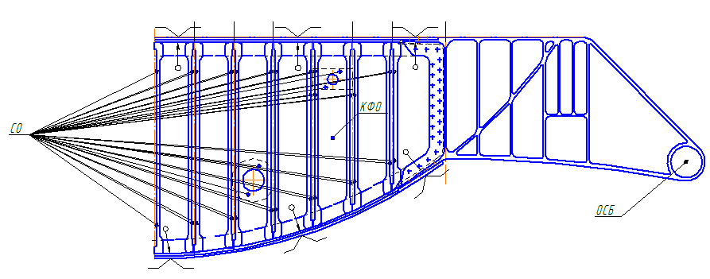

Рис. 2.17. – Схема базирования низинки шпангоута №22.

- Устанавливают стойку на стенки по СО;
- Устанавливают накладки на стенку по СО;
- Устанавливают обвод (нижний пояс) на оперные поверхности фиксаторов;
- Устанавливают верхний пояс на опорные поверхности фиксаторов;
- Устанавливают стенку в сборе по КФО и ребрам верхнего и нижнего поясов, фиксируют струбцинами;
- Устанавливают кронштейны 1-2 по ОСБ и внутренней поверхности верхнего и нижнего поясов.
Принцип постоянства баз заключается в соблюдении общности основных базовых осей для узловых и общесборочных приспособлений, относящихся к данному агрегату, так как это лучший способ надежной увязки приспособлений и собранных в них узлов.
Принцип совпадения баз предполагает выбор сборочных баз в качестве установочных. Он соблюдается при сборке в приспособлениях, если в качестве установочных баз деталей и узлов принимают сборочные базы.
Схема сборки и увязки представляет в приложении 4.

    - Проектирование укрупненного технологического процесса сборки низинки шпангоута.

Технологический процесс сборки – это последовательность установки в сборочное положение деталей, узлов и панелей, их фиксации и соединения между собой способами, предусмотренными чертежом, определение специальности, разряда и количества рабочих, а также норм времени, выбор инструмента и оборудования. Разработку рабочего технологического процесса сборки для серийного производства осуществляют в соответствии с чертежами конструкции изделия и схемой сборки.
Рабочая технология содержит следующие сведения о процессе сборки:
- суть операции и переходов процесса;
- инструмент и оборудование, необходимые для каждой операции;
- нормы времени необходимые на выполнение операций;
- специальность, количество рабочих и разряд работ;
- операции контроля.
Проектирование технологического процесса сборки ведем на основании уже выбранных схемы и метода сборки.
Согласно выбранной схеме сборки установим порядок поступления на сборку: пояс нижний, кронштейны 1-2, пояс верхний, стенка в сборе, прочее.
Укрупненный технологический процесс сборки низинки шпангоута №22 – приложение 1.

  - Выбор конструктивной схемы сборочного приспособления.

2.5.1. Составить ТУ на проектирование сборочного приспособления.

Непрерывное повышение требований к точности и взаимозаменяемости собираемых элементов конструкции самолета, к росту производительности труда, обуславливают не только увеличение количества сборочных приспособлений, но и более высокие технические требования к ним. Основные технические требования:
- обеспечение заданной в ТУ точности сборки узла, которая должна быть увязана со степенью точности сборочного приспособления;
- сохранение точности сборочного приспособления в течении всего периода эксплуатации;
- сохранение стабильного положения базовых точек, узлов и поверхностей, заданных ТУ на сборку и надежность фиксации собираемых элементов;
- постоянство заданных размеров независимо от колебаний температуры;
- использование в конструкции сборочного приспособления большого количества стандартных элементов для удешевления сборочного приспособления и сокращения сроков технологической подготовки производства;
- рациональные размеры приспособлений в целях лучшего использования производственных площадей;
- соблюдение правил техники безопасности.
Кроме основных требований существуют частные технологические требования, они указываются в ТУ на проектирование сборочного приспособления:
- Приспособление предназначено для сборки низинки шпангоута №22.
- В приспособлении производят следующие виды операций: установочные, сверлильные, клепальные.
- Положение низинки шпангоута в приспособлении вертикальное.
- В изделие входят детали: стенка, пояс, накладки, стойки, кницы. Все детали устанавливаются в приспособление, затем соединятся клепкой. В приспособлении происходят предварительное закрепление деталей. Окончательное соединение производят на клепальном прессе.
- Средства механизации:
а) пневматическая дрель, клепальные пневмомолотки, клепальный пресс;
б) средства механизации для перевозок по цеху не предусмотрены.
- Направление закладки деталей – вертикальное и горизонтальное. Направление выема горизонтальное.
- Обеспечить свободные подходы к собираемому изделию по горизонтали и вертикали.
- При изготовлении и монтаже стапеля использовать шаблон приспособления.
- Обеспечить достаточное освещение рабочего места.
- Необходимо оснастить рабочее место стеллажами для деталей и готового изделия.

2.5.2. Выбор схемы и компоновки сборочного приспособления.

Конструктивная схема сборочного приспособления определяется габаритами, конструкцией и способами базирования собираемого изделия. Используем разработанную выше схему базирования составных частей узла.
Основой для разработки сборочного приспособления служит схема расположения базовых осей и базисных поверхностей, относительно которых будет производится сборка изделий. При изготовлении приспособлений используем инструментальный стенд и проектируем размеры приспособления кратным шагу отверстий координатных линеек. Базисными поверхностями для установки стыковых узлов служат рабочие поверхности их отверстий. Установочными базами служат отверстия узлов. Схема сборочного приспособления представлена на рис. 2.11.
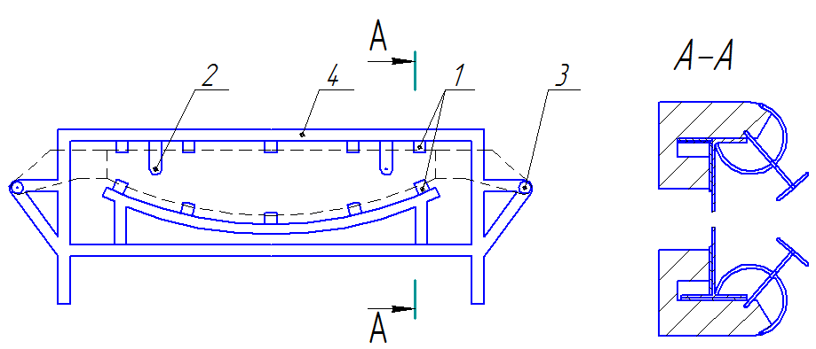

Рис. 2.18. – Схема сборочного приспособления.

- фиксаторы контуров;
- фиксаторы координатно-фиксирующих отверстий;
- фиксаторы отверстий под стыковые болты;
- каркас.

